**Pismeni ispit iz kolegija Višemedijske komunikacije**  
  
23. 6. 2020.

|  |
| --- |
| Izjavljujem da tijekom ove zadaće neću od drugoga primiti niti drugome pružiti pomoć, te da se neću koristiti nedopuštenim sredstvima. Ove su radnje teška povreda Kodeksa ponašanja te mogu uzrokovati i trajno isključenje s Fakulteta.  Također izjavljujem da mi zdravstveno stanje dozvoljava pisanje ove zadaće.  *________________________ _________________*  *IME i PREZIME POTPIS* |

|  |  |  |
| --- | --- | --- |
| **Zadaci** | | |
| Zadatak | Ostvareni bodovi | Mogući bodovi |
| 1. |  | 10 |
| 2. |  | 8 |
| 3. |  | 10 |
| 4. |  | 10 |
| 5. |  | 12 |
| 6. |  | 10 |
| 7. |  | 10 |
| Ukupno: | | 70 |

1. **Kodiranje zvuka**
2. (4 boda) Nacrtajte shemu *Code Excited Linear Prediction* (CELP) kodera. Naznačite nazive pojedinih elemenata kodera te imenujte signale.

|  |
| --- |
|  |

1. (2 boda) Ukratko objasnite način rada CELP kodera.

___________________________________________________________________________

_____________________________________________________________________

_____________________________________________________________________

_____________________________________________________________________

_____________________________________________________________________

1. (2 boda) Koja se, općenito, razlika u vrsti informacije koja se prenosi između kodera i dekodera kod a) kodera valnog oblika i b) kodera zasnovanih na modelu?

_____________________________________________________________________

_____________________________________________________________________

_____________________________________________________________________

1. (2 boda) Po čemu je CELP-koder „napredniji“ u odnosu na ranije kodere zasnovane na modelu, primjerice, LPC (engl. *Liner Predictive Coding*)?

_____________________________________________________________________

_____________________________________________________________________

_____________________________________________________________________

1. **Kodiranje slike**

U nastavku je dana blok shema JPEG kodera.

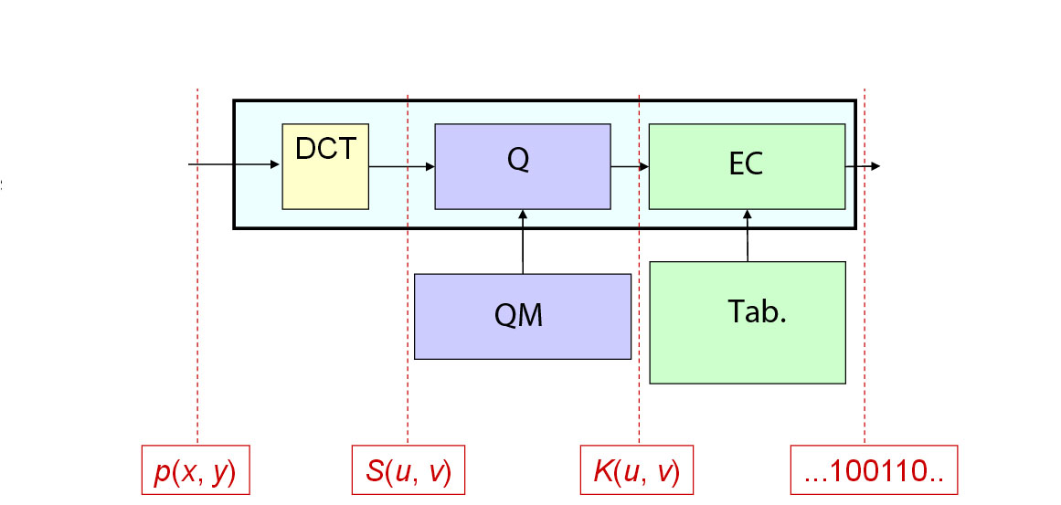

1. (3 boda) Što predstavlja ulaz u koder (označen s *p(x, y)*), što izlaz iz bloka DCT (označen kao *S (u,v)*), a što izlaz iz bloka kvantizacije (označen *K(u, v)*)?

_____________________________________________________________________

_____________________________________________________________________

_____________________________________________________________________

_____________________________________________________________________

1. (3 boda) Ukratko opišite što se događa u bloku kvantizacije (Q). Koja je pritom uloga kvantizacijske matrice (QM)?

_____________________________________________________________________

_____________________________________________________________________

_____________________________________________________________________

_____________________________________________________________________

_____________________________________________________________________

1. (2 boda) Pojasnite zašto se kod nekih digitalnih slika (primjerice, fotografija iz prirode) kodiranjem u JPEG formatu može postići relativno visok omjer kompresije bez vidljivog narušavanja kvalitete.

_____________________________________________________________________

_____________________________________________________________________

_____________________________________________________________________

_____________________________________________________________________

_____________________________________________________________________

1. **Kodiranje videa**
2. (4 boda) Skicirajte shemu hibridnog kodera videa s kompenzacijom gibanja. Navedite imena pojedinih elemenata kodera.
3. (3 boda) U gornjoj shemi kodera, pojasnite koji su ulazni signali u blok procjene gibanja (engl. Motion Estimation, skr. ME), a koji izlazni?

_____________________________________________________________________

_____________________________________________________________________

_____________________________________________________________________

_____________________________________________________________________

_____________________________________________________________________

1. (3 boda) Pretpostavimo da gore navedeni koder videa generira I, P i B okvire. Koja je razlika imeđu P i B okvira s obzirom na korištenje predikcije i kompenzacije gibanja?

_____________________________________________________________________

_____________________________________________________________________

_____________________________________________________________________

1. **Arhitektura višemedijskog komunikacijskog sustava**

Zajednička aplikacija omogućuje sudionicima (korisnicima) obradu zajedničkog sadržaja putem kontrole pristupa uz istovremeni prikaz svim sudionicima.

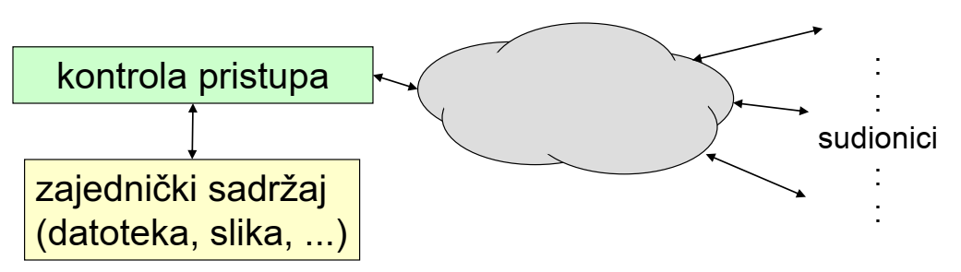

1. (3 boda) Kontrola pristupa osigurava:

- provjeru prava izmjene zajedničkog sadržaja, za svakog sudionika DA NE

- to da dva sudionika ne mogu istovremeno mijenjati isti sadržaj DA NE

- očuvanje ispravnog redoslijeda izmjena pojedinih sudionika DA NE

1. (4 boda) Skicirajte zajedničku aplikaciju s kontrolom pristupa izvedenom kroz centraliziranu arhitekturu.
2. (3 boda) Objasnite način rada zajedničke aplikacije s centraliziranom arhitekturom na skici pod b) i pojasnite kako se postiže konzistentnost zajedničkog sadržaja.

____________________________________________________________________

____________________________________________________________________

____________________________________________________________________

1. **Višeodredišno razašiljanje**

U mreži na slici dan je primjer mrežne topologije u kojoj se gradi stablo višeodredišnog usmjeravanja protokolom **PIM-SM** (*Protocol Independent Multicast - Sparse Mode*). Pretpostavite da protokol jednoodredišnog usmjeravanja u zadanoj mreži kao metriku koristi broj skokova i da svaki usmjeritelj u tablici usmjeravanja ima podatke o udaljenosti do ostalih.

U zadanoj višeodredišnoj sjednici računalo **1** ima ulogu **pošiljatelja**, **usmjeritelj** **1** ulogu njegovog **odabranog usmjeritelja (DR)**, **usmjeritelj 3** ulogu **središnje točke (RP),** računala **2**, **6, 9 i 13** imaju uloge **primatelja** višeodredišne skupine G, dok su usmjeritelji **2,** **5, 6** **i 9** njihovi **odabrani usmjeritelji**.

1. (4 boda) Skicirajte (samo) poruke protokola IGMP, koje se šalju prilikom pridruživanja primatelja višeodredišnoj skupini G, i poruke protokola PIM-SM, koje se šalju prilikom izgradnje stabla usmjeravanja ukorijenjenoga u RP-u (faza 1). Pojedine poruke prikažite kao strelice i numerirajte ih kako bi bio jasan njihov redoslijed. Pri prikazu poruka (strelica) različitih protokola, koristite (različita) crtkanja kao na legendi ispod slike.



Naznačite vrste poruke za protokole IGMP (poruke: MQ – *Membership Query*, MR – *Membership Report*, LG *– Leave Group*), odnosno, PIM-SM (poruke: *Join*, *Prune*).



1. (2 boda) Opišite riječima (ne treba označavati na slici) kako se promet proslijeđuje po izgrađenome stablu ukorijenjenome u RP-u od računala **1** kao pošiljatelja do računala **9** kao primatelja **prije** zaustavljanja registracije.

____________________________________________________________________

____________________________________________________________________

____________________________________________________________________

____________________________________________________________________

____________________________________________________________________

1. (2 boda) Opišite riječima (ne treba označavati na slici) kako se promet proslijeđuje po izgrađenome stablu ukorijenjenome u RP-u od računala **1** kao pošiljatelja do računala **9** kao primatelja **nakon** zaustavljanja registracije (tj. nakon što usmjeritelj 1 primi poruku *PIM Register-Stop* od RP-a).

____________________________________________________________________

____________________________________________________________________

____________________________________________________________________

____________________________________________________________________

____________________________________________________________________

1. (2 boda) Nakon što je izgrađeno stablo ukorijenjeno u RP-u i zaustavljena registracija, može li ijedan od primatelja **2**, **6**, **9** ili **13** prijeći na stablo najkraćeg puta? Ako da, koji?

____________________________________________________________________

____________________________________________________________________

1. (2 boda) Nakon što je izgrađeno stablo ukorijenjeno u RP-u i zaustavljena registracija, primatelj **9** napušta višeodredišnu skupinu G. Navedite izvore i odredišta (računalo *x* ili usmjeritelj *y*) te vrstu poruka koje se šalju radi prilagodbe članstva u skupini G, odn. iniciranja posljedične promjene topologije izgrađenog stabla višeodredišnog usmjeravanja.

Izvor Odredište Poruka (IGMP, PIM-SM)

____________________________________________________________________

____________________________________________________________________

____________________________________________________________________

____________________________________________________________________

____________________________________________________________________

1. **Protokoli za podršku sjednice**
2. (4 boda) Skicirajte razmjenu poruka prilikom uspješne uspostave SIP sjednice za izravni poziv s dva sudionika (A zove B, B se javlja na poziv).

|  |
| --- |
|  |

1. (4 boda) Skicirajte razmjenu poruka za slučaj kada (u već uspostavljenoj SIP sjednici s dva sudionika, kao u dijelu pitanja pod a)) korisnik B stavlja poziv na čekanje.

|  |
| --- |
|  |

1. (2 boda) Koji protokol se koristi za prijenos samog kodiranog govora u SIP sjednici?

_____________________________________________________________________

1. **Umrežene igre i kvaliteta usluge**
2. (4 boda) Skicirajte osnovnu konceptualnu arhitekturu igara u oblaku.

|  |
| --- |
|  |

1. (2 boda) U navedenoj arhitekturi, koja se vrsta podataka prenosi mrežom u smjeru od korisnikovog računala prema računalnom oblaku, a koja u suprotnom smjeru?

_____________________________________________________________________

_____________________________________________________________________

_____________________________________________________________________

1. (2 boda) Koji parametri mogu uzrokovati razlike u propusnosti kod usluga strujanja igara u računalnom oblaku?

_____________________________________________________________________

_____________________________________________________________________

_____________________________________________________________________

1. (2 boda) Na koji način se usluga igre u oblaku prilagođava promjeni mrežne propusnosti?

_____________________________________________________________________

_____________________________________________________________________

_____________________________________________________________________